APACHE

Nos fijamos en la ip con ifconfig de net-tools
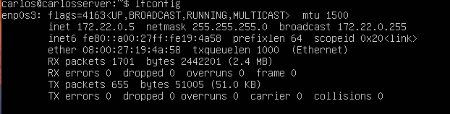

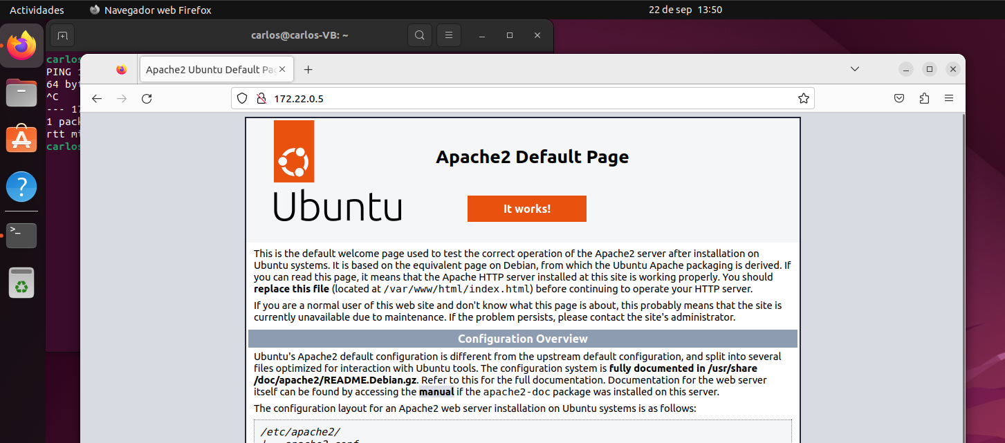

Comprobamos que funciona correctamente al introducir la ip del server en una ventana del firefox del ubuntu desktop

Para phpmyadmin seguimos los comandos de las diapositivas y cambiamos el archivo apache2.conf

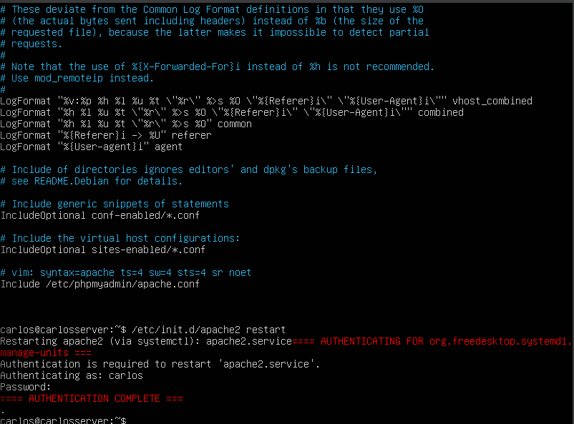

Y podemos ver que a través de la ip, que enseñe al principio del archivo podemos acceder a phpmyadmin a través del navegador de firefox en el desktop

